Инструкция по настройке телевизоров с функцией «smart TV».
Просмотр телевизионных каналов нашего провайдера осуществляется через отдельное приложение:
TVIP TMS player.
1. Убедитесь, что устройство, где будет устанавливаться приложение для просмотра телевизионных каналов, подключено к интернету с помощью кабеля или wifi сети. Обратите внимание, что при подключении устройства к интернету с помощью wifi, ТВ каналы могут работать нестабильно из-за нестабильности радиосигнала самой wifi сети.
2. В магазине приложений вашего устройства (Google play, Samsung app, LG store, и тп.), необходимо с помощью строки поиска найти приложение TMS player и установить его на ваше устройство.
3. После установки необходимо запустить приложение TMS player.
В строке «Настройка сервиса ТВ» или «Адрес сервера» указать адрес: https://tvip.72it.ru и нажать «Применить».
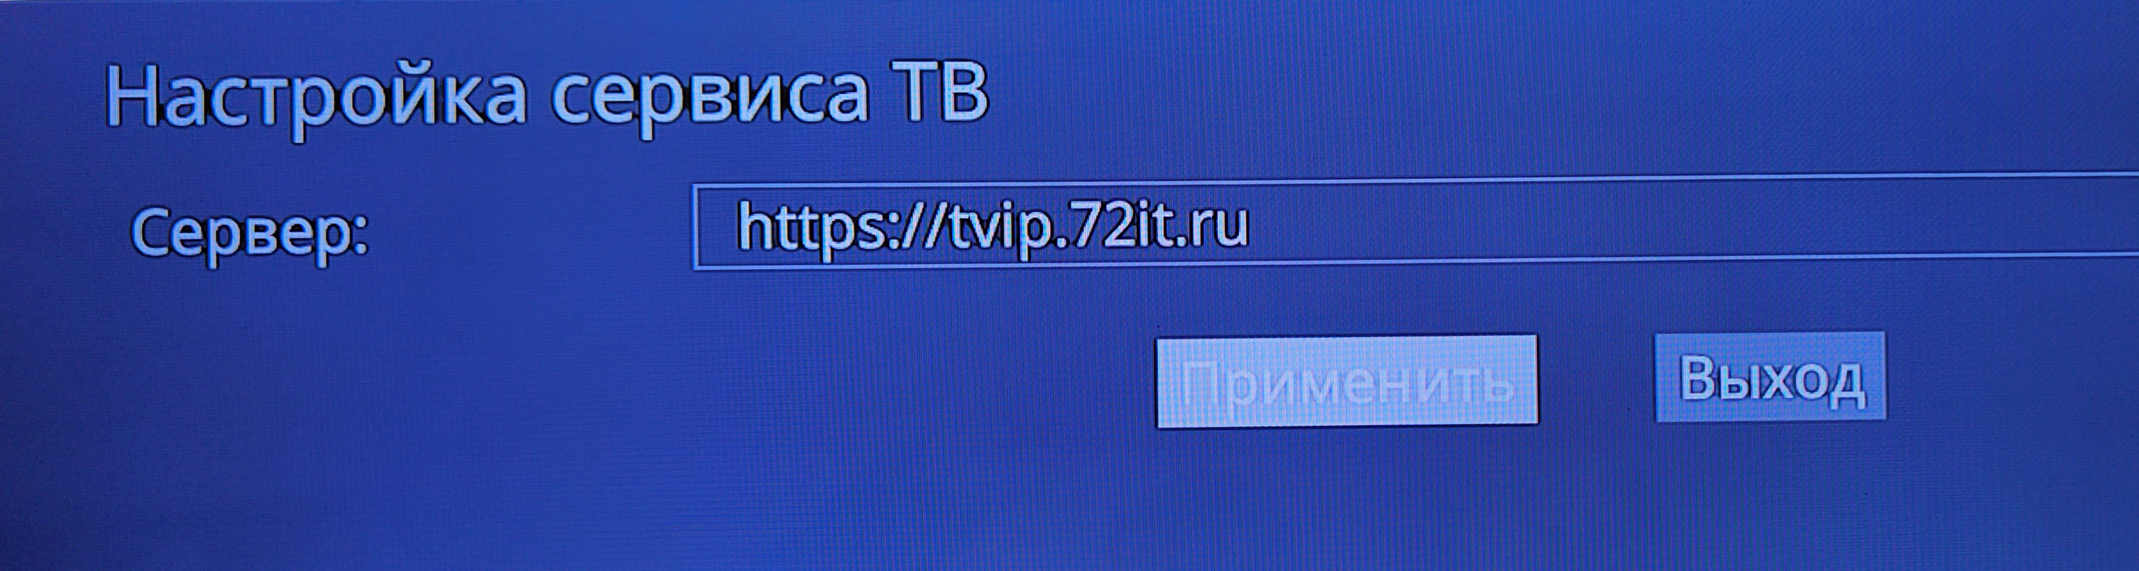
4. После открытия главного меню приложения телевизионные каналы будут находиться во вкладке «Телевидение».
5. Во время первого запуска телевизионных каналов вам будет необходимо ввести логин и пароль от провайдера и нажать кнопку «Зарегистрировать»
Логин: ваш номер договора (НШД).
Пароль: последние 4 цифры вашего договора (НШД).
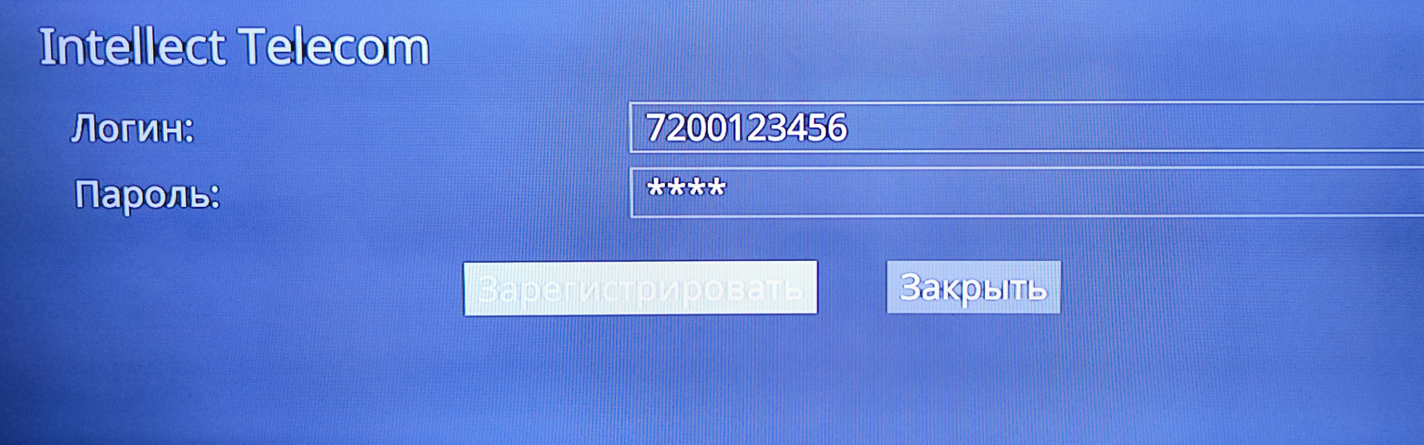
(в данном примере логин – 7200123456, пароль – 3456)

